Aufgabensammlung 4: Datenbank-Zugriff und interne Tabellen
Inhaltsverzeichnis
Aufgabensammlung 4: Datenbank-Zugriff und interne Tabellen 1
Voraussetzungen 2
Wichtige Konzepte: 2
Abgabemodalitäten 2
Ziele dieser Aufgabensammlung 2
Aufgabe 0: Lizenz erneuern 3
Aufgabe 1: Neues Programm erstellen 3
Aufgabe 2: Interene Tabelle erstellen 3
Aufgabe 3: Lesender DB-Zugriff mit OpenSQL (Datenbeschaffung) 3
Aufgabe 4: Iterieren über interne Tabellen (Datenausgabe) 3
Aufgabe 5: Mit internen Tabellen Arbeiten (Datenbearbeitung) 3
Aufgabe 6: Modularisierung mit Unterprogrammen 4
Aufgabe 7: Laufzeit-Events verwenden (optional) 4

Voraussetzungen
- Laufendes SAP-System (Server und Client).
- Benötigte Transaktionen: SE80 (Object Navigator) und SE11 (Data Dictionary).
- Konzepte aus Aufgabensammlung 1, 2 und 3 verstanden.

Wichtige Konzepte:
Transparente Tabellen, interne Tabellen (Hashed, Indexed, Standard, Any), OpenSQL, Tabellentypen (Strukturen vs. Tabellenartige) und programmlokale Typen, Operationen auf internen Tabellen.
Ereignisse (Events) des Laufzeitsystems.
Buchkapitel 5: ab Seite 184

Abgabemodalitäten
- Beantworten Sie die Aufgaben der Reihe nach im Dokument mit Screenshots und passenden Beschreibungen.
- Erstellen Sie einen kurzen Videotagebuch-Eintrag (ca. 5min), in dem Sie nachweisen, dass Sie die untenstehenden Ziele erreicht haben. Geben Sie das Dokument und den Link zum Video im moodle-Kurs ab.

Ziele dieser Aufgabensammlung
Studierende können…
…den Zweck des abstrakten Datenbankzugriffs erläutern und die Vor-/Nachteile beim Arbeiten mit transparenten Tabellen benennen,
- damit kann mit nativem SQL oder mit OpenSQL gleichermaßen auf die Datenbanken in SAP zugegriffen werden. Die Datenbankschnittstelle kann beide Dialekte verarbeiten.
…programmlokale, komplexe Typen (Strukturen) erstellen, mit deren Hilfe die Ergebnisse eines DB-Joins aufgefangen werden können,
- TYPES: BEGIN OF t_melmerflug,
fldate LIKE sflight-fldate,
currency LIKE sflight-currency,
price LIKE sflight-price,
connid LIKE sflight-connid,
carrid LIKE sflight-carrid,
carrname LIKE scarr-carrname,
END OF t_melmerflug.
- SELECT * FROM sflight JOIN scarr ON sflight~carrid = scarr~carrid INTO CORRESPONDING FIELDS OF TABLE it_flugplaene.
…mit Hilfe Hilfe des SQL-Dialekts OpenSQL auf transparente Tabellen zugreifen und das Ergebnis in eine interne Tabelle speichern,
- DATA it_flugplaene TYPE TABLE OF t_melmerflug.
…den Unterschied zwischen transparenten und internen Tabellen erklären,
- transparente Tabellen werden im Datenbanksystem abgelegt
- interne Tabellen werden im Hauptspeicher gehalten. können bearbeitet werden, ohne dass sich Tabellen auf Festplatte/im System ändern.
…die verschiedenen Arten von internen Tabellen erklären und den Bezug zu anderen Programmiersprachen herstellen,
- Standardtabelle: Einträge können über Index angesprochen werden (Indizierter Array)
- Sortierte Tabelle: Einträge können nach Datenfeldern sortiert werden (Sorted List)
- Hash-Tabelle: Einträge können über Schlüssel angesprochen werden (Hash-Map)
…Schleifenkonstrukte verwenden, um über interne Tabellen zu iterieren,
- DO - ENDDO
- WHILE - ENDWHILE
- LOOP - ENDLOOP
- PROVIDE - ENDPROVIDE (für Schleifen über interne Tabellen)
- SELECT - ENDSELECT (für Schleifen über die Ergebnismenge eines DB-Zugriffs)
…Operationen auf internen Tabellen anwenden, um die wichtigsten CRUD-Anforderungen zu erfüllen,
- APPEND flug_a6 TO it_flugplaene.
- DELETE it_flugplaene WHERE carrname = 'Alitalia'.
- MULTIPLY flug_a6-price BY '1.1'.
MODIFY it_flugplaene FROM flug_a6.
…das Konzept von Unterprogrammen und dessen Beschränkungen in Vergleich zu anderen Modularisierungskonzepten erklären,
- FORM u_ausgabe.
…
ENDFORM.
- PERFORM u_ausgabe.
- Code kann in Unterprogramme ausgelagert werden.
…die wichtigsten Laufzeit-Events erklären,
LOAD-OF-PROGRAM | beim Laden des Programms
INITIALIZATION | Initialisierung des Programms und der Variablen
AT SELECTION-SCREEN OUTPUT | bei Ausgabe im Selektionsbild
START-OF-SELECTION | Beginn der Datenermittlung
END-OF-SELECTION | Nach der Datenermittlung
TOP-OF-PAGE | bei Listenausgabe - Seitenkopf
END-OF-PAGE | bei Listenausgabe - Seitenfuß
AT LINE-SELECTION | bei Anwender-Interaktion mit Liste
AT USER-COMMAND | Reaktion auf Benutzerkommando
Ablauf:
- LOAD-OF-PROGRAM
- INITIALIZATION
- START-OF-SELECTION
- END-OF-SELECTION
Reihenfolge im Quelltext egal

…die Hilfe des SAP-Systems verwenden, um Syntax-spezifische Probleme zu lösen.

Aufgabe 0: Lizenz erneuern
Folgen Sie der Anleitung im moodle-Kurs, um Ihre Developer-Lizenz zu erneuern.

Aufgabe 1: Neues Programm erstellen
Kopieren Sie Ihr Programm aus AA3 und geben Sie der Kopie dem Namen YNachname_AA4 an. Es geht um ein Refactoring des Programms. Auf Gründen der Effizienz und der Lesbarkeit sollen nun interne Tabellen und Unterprogramme ergänzt werden.

Aufgabe 2: Interene Tabelle erstellen
Sie haben im letzten Arbeitsauftrag einen programmlokalen Typ als Struktur erstellt und diesen für die Deklaration eines Datenobjekts (Variable) verwendet. Dieses Datenobjekt kann genau eine Zeile aus einer SQL-Abfrage aufnehmen.
Erstellen Sie nun mit Hilfe des Typs ein neues Datenobjekt, das nicht nur eine Zeile einer Datenbankabfrage aufnehmen kann, sondern alle Zeilen (eine interne Tabelle).
An welche Datenstruktur aus der klassischen Programmierung erinnert Sie das?
- Indizierter Array
Welche Art von interner Tabelle würden Sie für diese Anforderung verwenden?
- Es gibt Standardtabellen, Sortierte Tabellen und Hash-Tabellen
- In diesem Fall bietet sich eine sortierte Tabelle an, um nach Fluglinien zu sortieren
Welchen Primärschlüssel würden Sie für die interne Tabelle wählen?
- Ein kombinierter Primärschlüssel aus dem Flugdatum, Carrid und Connid
Sehen Sie in der Hilfe nach, um diese Fragen zu beantworten (F1).

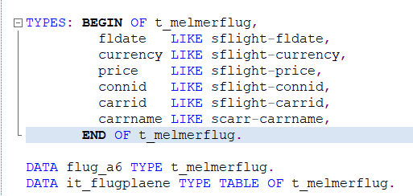

Aufgabe 3: Lesender DB-Zugriff mit OpenSQL (Datenbeschaffung)
Schreiben Sie nun Ihre ursprüngliche SELECT…ENDSELECT-Schleife um. Der neue Code soll aus zwei Blöcken bestehen: Der Datenbeschaffung und der Datenausgabe.
Die Datenbeschaffung soll mit Hilfe eines OpenSQL-Statements erfolgen. Das Ergebnis soll direkt (und nicht Zeile-für-Zeile) in die interne Tabelle gespeichert werden. Sie benötigen deshalb keine Schleife mehr, sondern ein einfaches SELECT-Statement.
Tipp: …INTO CORRESPONDING FIELDS OF TABLE …

Aufgabe 4: Iterieren über interne Tabellen (Datenausgabe)
Verwenden Sie eine LOOP AT-Schleife, um über die interne Tabelle zu iterieren. Sie können für die Ausgabe den Quellcode aus AA3 verwenden.
Tipp: Der Schleifenzähler für die LOOP AT-Schleife steht im Feld SY-TABIX der SY-Struktur.

Aufgabe 5: Mit internen Tabellen Arbeiten (Datenbearbeitung)
Zwischen Datenbeschaffung und Datenausgabe soll nun ein Block Datenverarbeitung entstehen. Es geht um das Manipulieren der Daten in der internen Tabelle. Folgendes soll erreicht werden:
- Fügen Sie eine neue Zeile hinzu: Heute geht ein Flug um 999,99 EUR mit der Fluggesellschaft NACHNAME Airlines (Kürzel IT).
- Löschen Sie alle Flüge der Alitalia aus der internen Tabelle (nicht aus der transparenten Tabelle).
- Erhöhen Sie alle Preise in der internen Tabelle um 10%.
- Sortieren Sie die interne Tabelle absteigend nach Datum (neue Flüge zuerst).
Was sind aus Ihrer Sicht die Hauptvorteile, im Vergleich zum Manipulieren der Daten einer transparenten Tabelle?
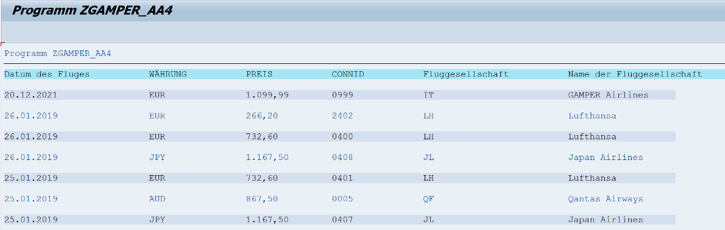
Abbildung 2: Ausgabe nach der Bearbeitung der internen Tabelle

Aufgabe 6: Modularisierung mit Unterprogrammen
Erzeugen Sie für die Programmteile Datenverarbeitung und Datenausgabe je ein Unterprogramm und binden Sie dieses als Include im Hauptprogramm ein. Danach sollte das Hauptprogramm noch funktionieren.

Aufgabe 7: Laufzeit-Events verwenden (optional)
Verwenden Sie das Laufzeit-Event ON-LINE-SELECTION, um nach Doppelklick auf eine Report-Zeile eine neue Liste mit den Details zur jeweiligen Fluglinie anzuzeigen.
Hinweise:
- Sie können sich die notwendigen Infos zur Zeile mit Hilfe des HIDE-Befehls zwischenspeichern, um in der neuen Liste darauf zugreifen zu können. Welche Datenstruktur wird hier im Hintergrund von SAP wahrscheinlich verwendet?
- Mit Hilfe der Komponente SY-LSIND finden Sie die Ebene der verschachtelten Listen heraus.

